あ さ か き

（たとえばこのようにいてみましょう）
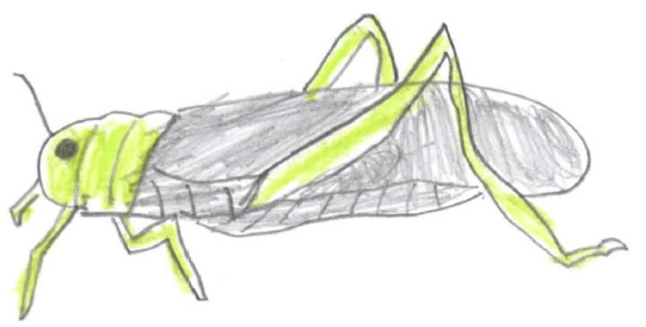
つけたきのをいてください（しければをりけ）

※、、、などもみんなき
です。なきをしてみましょう！

きの | トノサマバッタ
つけた | １０ ３１ （ ）
つけた | の
きさや、づいたことなど、なんでもいてください
・５cmくらい
・みどりで、がきい
・さいきん、たくさんいる
つけたき
つけたきのをいてください（しければをりけ）

きの
つけた | （ ）
つけた
きさや、づいたことなど、なんでもいてください

